安师附小每日课后作业公示
时长单位：分钟 （教师只需填写数字） 2024 年 10月30日
 | 语文 | 时长 | 数学 | 时长 | 英语 | 时长 | 总时长
一（1）班 | 必做：  - 朗读《ü两点去掉》3遍，上传打卡。  - 朗读识字卡片上的生字和词语（拼音10-13课）。  - 朗读《日有所诵》P20《螃蟹》5遍。 | 10 | 必做：  - 预习数学书p40  - 完成家校本 | 10 | 必做：  无 | 10 | 30
 | 选做：课外阅读 |  | 选做：无 |  | 选做：不熟练的继续朗读U6词句表
一（2）班 | 必做：1.熟练朗读语文书54页；  2.朗读识字卡片上的生字和词语（拼音5-13课） | 15 | 必做：  - 预习数学书p40  - 完成家校本 | 10 | 必做：  - 复习朗读30-31两遍  - 听录音跟读2遍，再预习32-34 | 10 | 35
 | 选做：阅读《日有所诵》的一首儿歌 |  | 选做： |  | 选做：无
一（3）班 | 必做：1.熟练朗读语文书54页；  2.朗读识字卡片上的生字和词语（拼音5-13课） | 10 | 必做：1.口答10以内加减法  2.复习数字的写法 | 5 | 必做：1.听读书本38-39，演一演，说一说 | 5 | 20
 | 选做：阅读《日有所诵》的一首儿歌 |  | 选做：无 |  | 选做：无
一（4）班 | 必做：  1.朗读语文书P54页内容，音节要组词，3遍，上传，尝试朗读55页。  2.朗读拼音天天练14课。  3.朗读日有所诵《看月亮》，5遍。 |  | 必做：1.口答10以内加减法  2.复习数字的写法 | 5 | 必做：1.听读书本32-33 | 5 | 20
 | 选做：课外阅读20分钟 |  | 选做：无 |  | 选做：无
一（5）班 | 必做：1.尝试跟着“申学”朗读语文书p56-59.三遍。  2.对照语文书p57，背一背所有学习过的声母和韵母。 | 10 | 必做：1.口答10以内加减法 2.复习数字的写法 | 5 | 必做：1.听读书本32-33，看33页图片说一说 | 5 | 20
 | 选做：课外阅读 |  | 选做：无 |  | 选做：
一（6）班 | 必做：  - 读语文书P543遍，上传  - 朗读《日有所诵》P20《螃蟹》5遍。  - 读一读整体认读口诀，试着背一背。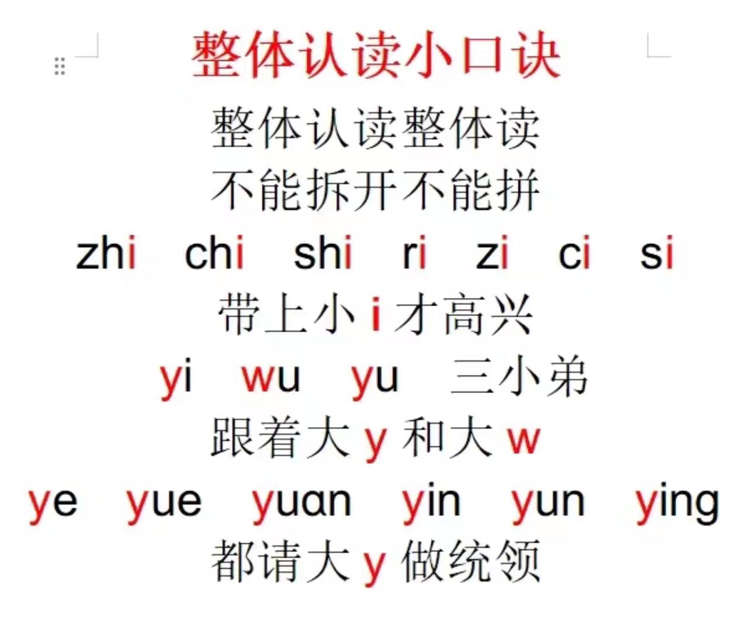 | 10 | 必做：  - 继续复习数学书38-39页，看图编数学故事，并正确列式。（一张图2个减法数学小故事，如：原来有4根香蕉，吃了1根，问：还剩多少根？4-1=3 或 原来有4根香蕉，吃了一些后还剩3根，问：吃了多少根？4-3=1）  2.口答10以内加减法  3.给口算本包透明书皮（本周完成） | 10 | 必做：1.朗读P42-43（指读5遍） 2.预习P44-45（跟读录音5遍） | 10 | 30
 | 选做：课外阅读30分钟 |  | 选做：无 |  | 选做：无
一（7）班 | 必做：  巩固：  - 跟读p51-53，读熟。  - 拼音天天练13读熟，传录音。  拓展：  《日有所诵》——《落叶》《黄豆荚》 | 10 | 必做：  - 继续复习数学书38-39页，看图编数学故事，并正确列式。（一张图2个减法数学小故事，如：原来有4根香蕉，吃了1根，问：还剩多少根？4-1=3 或 原来有4根香蕉，吃了一些后还剩3根，问：吃了多少根？4-3=1）  2.口答10以内加减法  3.给口算本包透明书皮（本周完成） | 10 | 必做：1.朗读P42-43（指读5遍） 2.预习P44-45（跟读录音5遍） | 10 | 30
 | 选做：  玩拼音扑克 |  | 选做：无 |  | 选做：无
一年级本周体育小任务： | - 练习广播操  - 练习跳绳  3、10分钟健身跑
 | 语文 | 时长 | 数学 | 时长 | 英语 | 时长 | 总时长
二（1）班 | 必做：  - 背诵日积月累，熟读《画家乡》  - 朗读第四单元课文和字词。 | 10 | 必做：  预习书p41-43 | 5 | 必做：1、背诵P26  2、一起作业 | 10 | 25
 | 选做：阅读 |  | 选做：计算打卡 |  | 选做：无
二（2）班 | 必做：  1.熟读知识梳理单第四单元，家默会写词语。  2.熟读《画家乡》。复习第四单元内容，准备闯关。 | 10 | 必做：  预习书p41-43 | 5 | 必做：1、背诵P26  2、一起作业 | 10 | 25
 | 选做：课外阅读 |  | 选做：计算打卡 |  | 选做：无
二（3）班 | 必做：  - 订正多音字卷子，朗读上传。  - 熟读《画家乡》。 | 10 | 必做：无 | 5 | 必做：1.一起作业  2.熟读课本26-29，至少三遍 | 15 | 30
 | 选做：课外阅读 |  | 选做：计算打卡 |  | 选做：无
二（4）班 | 必做：  - 朗读《第三单元知识总结》。  - 朗读第四单元生字注音单。 | 10 | 必做：无 | 5 | 必做：1.一起作业  2.熟读课本26-29，至少三遍 | 15 | 30
 | 选做：课外阅读 |  | 选做：计算打卡 |  | 选做：无
二（5）班 | 必做：1.知识点梳理查漏补缺。  2.拼读第四单元生字 | 10 | 必做：  熟背7的乘法口诀 | 5 | 必做：1.一起作业  2.熟读课本26-29，至少三遍 | 15 | 30
 | 选做：课外阅读 |  | 选做：无 |  | 选做：无
二（6）班 | 必做：1.朗读第四单元生字注音单和看拼音写词语单。 | 15 | 必做：  熟背7的乘法口诀 | 5 | 必做：  背录课本第29页单词与课文 | 10 | 30
 | 选做：课外阅读 |  | 选做：无 |  | 选做：无
二（7）班 | 必做：  朗读《第二单元知识总结》 | 10 | 必做：无 | 0 | 必做：  背录课本第29页单词与课文 | 10 | 20
 | 选做：无 |  | 选做：无 |  | 选做：无
二年级本周体育小任务： | 1、一分钟跳绳3组  2、波比跳15个/组 3组  3、复习广播操希望风帆 2遍
 | 语文 | 时长 | 数学 | 时长 | 英语 | 时长 | 总时长
三（1）班 | 必做：  - 读15课3遍  - 朗读自己誊抄的习作。 | 20 | 必做：  - 复习巩固今日课堂练习卷  - 复习巩固报4 | 20 | 必做：1.一起作业  2.复习（朗读课文、语法、单词） | 15 | 55
 | 选做： |  | 选做：无 |  | 选做：无
三（2）班 | 必做：  - 复习15、16课词语，明天听写  - 课外阅读 | 20 | 必做：  1、订正练习册39-42页  2、计算卷11  3、预习数学书39-40页 | 20 | 必做：1、一起作业，预习  2、读朗读笔记，传家校本 | 15 | 55
 | 选做：无 |  | 选做：无 |  | 选做：无
三（3）班 | 必做：  1.检查习作4  2.朗读习作5材料单第二页 | 20 | 必做：  1、订正练习册36-42页  2、计算卷11 | 20 | 必做：  1.跟读P26-29,1遍  2.复习课本黄页语音朗读（2.0版本），3遍；五个元音字母及音标写法。 | 10 | 50
 | 选做：无 |  | 选做：无 |  | 选做：无
三（4）班 | 必做：  1.正确熟练背诵17课前两首古诗。  2.预习第17课古诗《望洞庭》  3.查看写字本A本17课是否完成 | 15 | 必做：  - 检查计算11的错题；  - 计算12. | 20 | 必做：  - 查阅完成基础（二）  - 检查B本订正，背熟错误句子  - 一起作业 | 15 | 50
 | 选做： |  | 选做：无 |  | 选做：无
三（5）班 | 必做：  1.复习第15课课文和词语，尝试背诵第2段和第4段。明天默写词语。  2.复习前四单元的易错内容。  3.课外阅读，积累摘抄。 | 20 | 必做：  检查计算11和12的错题。 | 15 | 必做：  1.跟读P26-29,1遍  2.复习课本黄页语音朗读（2.0版本），3遍；五个元音字母及音标写法。 | 10 | 45
 | 选做：无 |  | 选做：无 |  | 选做：无
三（6）班 | 必做：1.朗读练习册到语文快乐宫一（家校本）  2.背记习作本（3篇） | 15 | 必做：无 | 0 | 必做：  - 一起作业  - 复习语法口诀、单词、范文。 | 10 | 25
 | 选做：课外阅读半小时 |  | 选做：无 |  | 选做：无
三（7）班 | 必做：  1.检查抄写本  2.检查练习册 | 20 | 必做：  无 |  | 必做：  1、一起作业  2、复习语法口诀、单词、范文。 | 10 | 30
 | 选做：课外阅读 |  | 选做：无 |  | 选做：无
三年级本周体育小任务： | 1.复习广播操。  2.一分钟跳绳4组。  3. 选择一项喜欢的运动项目运动30分钟。
 | 语文 | 时长 | 数学 | 时长 | 英语 | 时长 | 总时长
四（1）班 | 必做：查阅第10.11课词语  复习精卫填海原文+注释 | 20 | 必做：复习与整理小练习5，认真复习身边练习卷 | 20 | 必做：1.查阅C本  - 钉 | 15 | 55
 | 选做：课外阅读满分作文 |  | 选做：无 |  | 选做：无
四（2）班 | 必做：  1、朗读习作4，调整不通顺的语句；  2、钉钉打卡跟读习作例文并思考：分别写了一件什么事。怎么把这件事写清楚的？ | 15 | 必做：  查阅练习册P44-47 | 20 | 必做：1.查阅C本  - 钉 | 15 | 50
 | 选做：课外阅读 |  | 选做：打卡 |  | 选做：无
四（3）班 | 必做：  - 检查第一单元词语卷  - 朗读习作例文（2篇课文，各读3遍。想一想分别写了一件什么事？作者是怎么把一件事情写清楚的。） | 20 | 必做：1.查阅补充10题是否完成。  2.查阅回家作业是否完成。 | 20 | 必做：一起作业 | 15 | 55
 | 选做：无 |  | 选做：无 |  | 选做：无
四（4）班 | 必做：1.复习《难忘的一件事》  2.复习2号本 | 20 | 必做：  查阅练习册P44-47 | 20 | 必做：一起作业 | 15 | 55
 | 选做：无 |  | 选做：打卡 |  | 选做：无
四（5）班 | 必做：  1.口头作文：《难忘的一件事》  2.自查2号本订正  3.明天听写《精卫填海》《嫦娥》 | 20 | 必做：  1.预习课本53-57页  2.查阅练习册46-48页是否完成 | 20 | 必做：  - 自查B本  - 英语作业助手 | 20 | 60
 | 选做： |  | 选做：无 |  | 选做：无
四（6）班 | 必做：1.预习第17课  2.思考第十七课课后习题1，2  3.收到1号本 B本 和默写纸的同学请及时订正。 | 10 | 必做：  1.预习课本55-57页  2.查阅练习册46-48页是否完成 | 20 | 必做：  1.自查B本  2.英语作业助手 | 20 | 50
 | 选做：无 |  | 选做：无 |  | 选做：无
四（7）班 | 必做：  - 检查词语卷是否过关。  - 复习16课词语。  - 阅读《山海经》。 | 20 | 必做：1.自查练习册是否完成 | 20 | 必做：  一起作业 | 10 | 50
 | 选做： |  | 选做： |  | 选做：
四（8）班 | 必做：  - 复习默写本中1.2单元的词语默写。  - 复习选择题。  - 课外阅读。 | 20 | 必做：1.自查练习册是否完成 | 20 | 必做：  一起作业 | 10 | 50
 | 选做： |  | 选做： |  | 选做：
四年级本周体育小任务： | - 复习广播操2遍。  - 仰卧起坐2组，每组40个。  - 选择一项自己喜欢的运动30分钟。
 | 语文 | 时长 | 数学 | 时长 | 英语 | 时长 | 总时长
五（1）班 | 必做：1.民间故事阅读  2.预习16课 | 20 | 必做：复习整理小卷上的易错题 | 20 | 必做：1.复习两次错题；2.背纸；3.预习M3U1 | 20 | 60
 | 选做：无 |  | 选做：无 |  | 选做：无
五（2）班 | 必做：1.按要求预习习作《20年后的家乡》。2.检查写字A册书写P18-19。3.复习14课词语和语文园地四24个四字词语，明天默写。 | 20 | 必做：复习整理小卷上的错题 | 20 | 必做：  1.查阅学习报  2.复习作文（My grandparents和英语书P22My friend and I ）  3.复习专项（改句子、适当形式填空、阅读专项错题）  4.一起作业，预习M3U1 | 20 | 60
 | 选做：无 |  | 选做：无 |  | 选做：无
五（3）班 | 必做：1.预习17课，读课文，圈生字。 | 20 | 必做：1.练习册p43-47（45、46校内已完成）  2.计算 | 20 | 必做：  1.查阅学习报  2.复习作文（My grandparents和英语书P22My friend and I ）  3.复习专项错题（改句子、适当形式填空、阅读专项错题）  4.一起作业，预习M3U1 | 20 | 60
 | 选做：无 |  | 选做：复习 |  | 选做：无
五（4）班 | 必做：  1.核对第四篇习作《20年后的家乡》是否完成要求  2.复习1-4单元单元 古诗、名言、易错词 | 20 | 必做：1.练习册p43-47（45、46校内已完成）  2.计算 | 20 | 必做：1.背诵0号本错误内容  2.巩固背诵黄页部分M1U1-M2U3单词  - 复习背诵作文My dream job | 20 | 60
 | 选做：课外阅读 |  | 选做：复习 |  | 选做：无
五（5）班 | 必做：  - 查看1号本、3号本（语文园地四）  - 核对练习册：语文快乐宫1  - 预习16，一起作业  - 背诵1-4单元古诗、名言、课文 | 20 | 必做：练习册45-46在校完成 | 10 | 必做：  1.复习M1M2，巩固背诵黄页词汇句型  2.复习错题，巩固背诵作文  3.查阅M2U3，M2的课堂作业 | 20 | 50
 | 选做：课外阅读 |  | 选做：计算训练 |  | 选做：无
五（6）班 | 必做：  1.复习作文2。  2.复习5首古诗、思想感情、4个园地。  3.复习2号本易错词。  4.检查订正1号本。 | 20 | 必做：练习册45-46在校完成 | 10 | 必做：  1.复习M1M2，巩固背诵黄页词汇句型  2.复习错题，巩固背诵作文  3.查阅M2U3，M2的课堂作业 | 20 | 50
 | 选做：阅读《西游记》 |  | 选做：计算训练 |  | 选做：无
五（7）班 | 必做：1.查看1号本是否完成（校内已做）  2.核对练习册是否完成：第15课（校内已做）；3.检查习作是否完成（校内已做）4.交回执。 | 20 | 必做：复习平均数的知识 | 10 | 必做：1. 背诵P29  2. 一起作业 | 10 | 40
 | 选做：课外阅读 |  | 选做：无 |  | 选做：无
五（8）班 | 必做：  1.复习第16课，完成3号本（不少于80字）。  2.预习第17课。  3.复习第1—4单元古诗、名言、易错字词。 | 20 | 必做：复习平均数的知识 | 10 | 必做：1. 背诵P29  2. 一起作业 | 10 | 40
 | 选做：无 |  | 选做：无 |  | 选做：无
五年级本周体育小任务： | 1.波比跳10个一组，3组。  2.广播体操3遍。  3. 选择一项喜欢的运动项目运动20-30分钟。

